***Кузнецов ПИ20-5***

***Представления элементов***

**Контрольные вопросы**

1. С помощью какого класса предоставляется доступ к ресурсам из кода Java?

При компиляции приложения aapt создает класс R, который содержит ресурс IDs для всех ресурсов в каталоге res/. Для каждого типа ресурсов существует подкласс R (например, R.drawable для всех рисоваемых ресурсов), а для каждого ресурса этого типа существует статическое целое число (например, R.drawable.icon). Это целое число является ресурсом ID, который можно использовать для извлечения ресурса.

R.class содержит IDs для всех ваших android ресурсов.

1. Какие основные квалификаторы ресурсов вы знаете?

1. Какие основные XML-атрибуты используются для задания расположения виджета на экране?

* layout_gravity – выравнивание элементов
* layout_margin – отступ
* layour_below, layout_toRightOf, layout_toEndOf, etc…

1. Какие основные XML-атрибуты используются для задания отображения виджета на экране?

* layout_width и layout_height - задание ширины и высоты элемента (обязательные)
* layour_weight – вес (пропорция) по горизонтали или вертикали

**Дополнительные задания**

1. Изучите все виды квалификаторов в окне создания нового ресурса. Изучите документацию и узнайте, для чего они служат.

* Country code – код страны
* Network code – статус соединения с интернетом
* Locate язык и регион
* Layout direction макет приложения
* Smallest screen width наименьший размер экрана
* Screen width ширина
* Screen height размер высоты
* Screen size диагональ

1. Изучите основные виды расположений: LinearLayout, RelativeLayout, AbsoluteLayout, Table Layout. C помощью каждого из них постройте расположение элементов, как показано на рисунке:

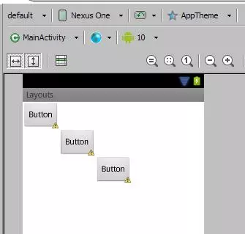

1. Проведите рефакторинг написанного приложения так, чтобы студия не показывала ни одного предупреждения.

1. (*) Переведите созданные на предыдущих занятиях приложения на английский язык (на русский, если были на английском).